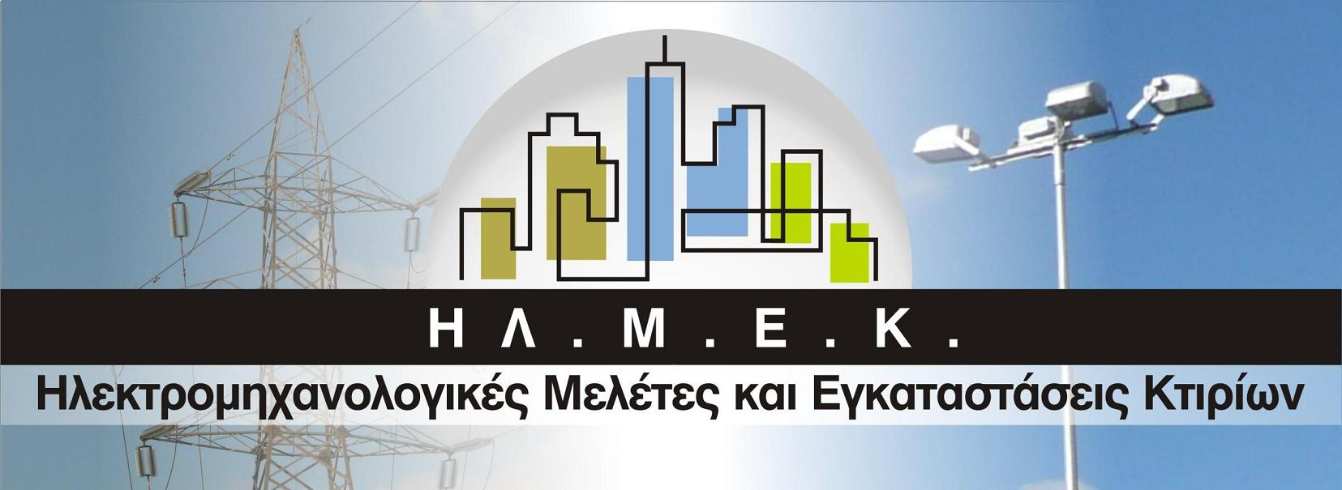

Η ΗΛ.Μ.Ε.Κ. (Ηλεκτρομηχανολογικές Μελέτες και Εγκαταστάσεις Κτιρίων) παρακολουθώντας τις εξελίξεις στον χώρο των ηλεκτρολογικών εγκαταστάσεων και έχοντας σαν προτεραιότητα τη δημιουργία ασφαλέστερων και καλύτερων εγκαταστάσεων για τους καταναλωτές, σας ενημερώνει σχετικά με τις αλλαγές των απαιτούμενων δικαιολογητικών που κατατίθενται στη Δ.Ε.Η. σε περιπτώσεις όπως: :
- Νέα Σύνδεση για παροχή ρεύματος από τη Δ.Ε.Η.
- Αλλαγή ονόματος στο λογαριασμό της Δ.Ε.Η.
- Τροποποίηση ή επέκταση της ηλεκτρολογικής εγκατάστασης.
- Επανέλεγχος της ηλεκτρολογικής εγκατάστασης λόγω ληγμένου σχεδίου

Σε όλες τις παραπάνω περιπτώσεις και σύμφωνα με τη νέα Υπουργική Απόφαση με αριθμό Φ.50/503/168/19.4.2011, ο αδειούχος ηλεκτρολόγος εγκαταστάτης πρέπει να υποβάλει την «ΝΕΑ ΥΠΕΥΘΥΝΗ ΔΗΛΩΣΗ ΑΔΕΙΟΥΧΟΥ ΗΛΕΚΤΡΟΛΟΓΟΥ ΕΓΚΑΤΑΣΤΑΣΗ (Υ.Δ.Ε.)» και τα απαραίτητα έγγραφα που την συνοδεύουν :
- Μονογραμμικά σχέδια της εγκατάστασης κατά CENELEC
- Μονογραμμικά σχέδια Ηλεκτρικών Πινάκων κατά CENELEC
- Έκθεση παράδοσης Ηλεκτρικής Εγκατάστασης
- Πρωτόκολλο ελέγχου κατά ΕΛΟΤ HD 384 ή κατά ΚΕΗΕ
Το πρότυπο ΕΛΟΤ HD 384 θέτει ένα κατώτατο αποδεκτό όριο για τα μέτρα προστασίας, τη σωστή κατασκευή και τον έλεγχο μιας ηλεκτρικής εγκατάστασης. Ο ηλεκτρολόγος μηχανικός ή ηλεκτρολόγος αδειούχος εγκαταστάτης που θα συντάξει το πρωτόκολλο ελέγχου κατά ΕΛΟΤ HD 384 (ή κατά ΚΕΗΕ), θα πρέπει να πραγματοποιήσει μία σειρά από ελέγχους, ώστε να αποφανθεί εάν η ηλεκτρική εγκατάσταση ανταποκρίνεται ή όχι στις απαιτήσεις των προτύπων και των νόμων.

Οι έλεγχοι χωρίζονται σε:
- Οπτικό έλεγχο
- Δοκιμές
- Μετρήσεις με πιστοποιημένα όργανα.

Προσοχή ! Τύπος οργάνου και σειριακός αριθμός πρέπει να αναγράφονται στο πρωτόκολλο ελέγχου.
Συνοπτικά στον παρακάτω πίνακα 1. αναφέρονται οι έλεγχοι κατά ΕΛΟΤ HD 384 για ηλεκτροδότηση νέου κτιρίου:

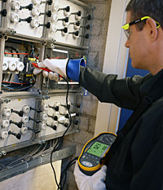

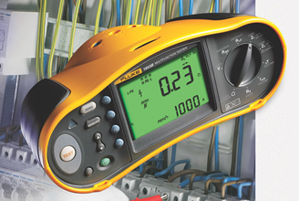

Οπτικός έλεγχος | 1 | Μέτρα προστασίας από ηλεκτροπληξία
Οπτικός έλεγχος | 2 | Μέτρα προστασίας από πυρκαγιά
Οπτικός έλεγχος | 3 | Επιλογή διατομών αγωγών
Οπτικός έλεγχος | 4 | Επιλογή και ρύθμιση των διατάξεων προστασίας
Οπτικός έλεγχος | 5 | Όργανα διακοπής και απομόνωσης
Οπτικός έλεγχος | 6 | Επιλογή υλικού βάση εξωτερικών επιδράσεων
Οπτικός έλεγχος | 7 | Αναγνώριση αγωγών ουδετέρου και γείωσης
Οπτικός έλεγχος | 8 | Δυνατότητα αναγνώρισης κυκλωμάτων
Οπτικός έλεγχος | 9 | Κύρια και συμπληρωματική ισοδυναμικές συνδέσεις
Οπτικός έλεγχος | 10 | Σχέδια, διαγράμματα, πινακίδα δοκιμής RCD (αντιηλεκτροπληξιακό ρελέ)
Οπτικός έλεγχος | 11 | Επάρκεια συνδέσεων αγωγών
Οπτικός έλεγχος | 12 | Δυνατότητα πρόσβασης και χειρισμών
Δοκιμές | 1 | Έλεγχοι, δοκιμές πολικότητας
Δοκιμές | 2 | Δοκιμές λειτουργίας διατάξεων διαφορικού ρεύματος
Δοκιμές | 3 | Κατεύθυνση φοράς των 3φ κινητήρων
Δοκιμές | 4 | Κατεύθυνση πεδίου φοράς 3φ Πριζών
Δοκιμές | 5 | Δοκιμές λειτουργίας
Δοκιμές | 6 | Δοκιμές διακοπής και απομόνωσης
Μετρήσεις | 1 | Συνέχεια αγωγών προστασίας και συνδέσεις κύριας και συμπληρωματικής ισοδυναμικής σύνδεσης
Μετρήσεις | 2 | Αντίσταση μόνωσης
Μετρήσεις | 3 | Διάταξη διαφορικού ρεύματος (RCD, αντιηλεκτροπληξιακό ρελέ)
Μετρήσεις | 4 | Βρόγχος σφάλματος.
Μετρήσεις | 5 | Αντίστασης γείωσης (Για όλες τις νεοαναγειρόμενες εκ θεμελίων οικοδομές, μετά την 5 Σεπτεμβρίου 2006, οι οποίες διαθέτουν Εσωτερική ηλεκτρική εγκατάσταση, ανεξάρτητα από το σύστημα γείωσης του δικτύου από το οποίο τροφοδοτούνται, η θεμελιακή γείωση καθίσταται υποχρεωτική)

Τα οφέλη του καταναλωτή από τη νέα Υ.Δ.Ε. είναι πολλά και αφορούν όλους τους ιδιοκτήτες και χρήστες ηλεκτρολογικών εγκαταστάσεων. Τα βασικότερα παρατίθενται πιο κάτω.

Με την νέα Υ.Δ.Ε. ο υπογράφων αδειούχος ηλεκτρολόγος εγκαταστάτης :
- Δηλώνει ότι διαθέτει άδεια ηλεκτρολόγου εγκαταστάτη σε ισχύ, άρα είναι νόμιμος ηλεκτρολόγος. Επιπρόσθετα πρέπει να κατοχυρωθεί η γνησιότητα των στοιχείων του ηλεκτρολόγου εγκαταστάτη από το οικείο επαγγελματικό σωματείο και να εκδώσει απόδειξη ή τιμολόγιο. Ο αριθμός του παραστατικού πρέπει να αναγράφεται στη νέα Υ.Δ.Ε.
- Δηλώνει ότι έχει κατασκευάσει και ελέγξει την ηλεκτρολογική εγκατάσταση βάση συγκεκριμένων προδιαγραφών (πρότυπο ΕΛΟΤ HD 384).
- Δηλώνει ότι έχει τοποθετήσει διάταξη διαφορικού ρεύματος, δηλαδή αντιηλεκτροπληξιακό ρελέ.
- Δίνει εγγύηση για 2 έτη ότι η ηλεκτρική εγκατάσταση θα λειτουργεί με ασφάλεια και απρόσκοπτα.
- Δηλώνει ότι έχει ενημερώσει τον ιδιοκτήτη ή το χρήστη για την υποχρέωση επανελέγχου της ηλεκτρολογικής εγκατάστασης.

Ο τακτικός και αποδοτικός επανέλεγχος της ηλεκτρικής εγκατάστασης της κατοικίας ή του επαγγελματικού χώρου μπορεί να μειώσει δραστικά τον κίνδυνο ηλεκτροπληξίας ή πυρκαγιάς.

Οι επανέλεγχοι σύμφωνα με την ισχύουσα νομοθεσία πρέπει να πραγματοποιούνται :
- Για κατοικίες, τουλάχιστον κάθε δεκατέσσερα (14) χρόνια.
- Για κλειστούς επαγγελματικούς χώρους δίχως εύφλεκτα υλικά, τουλάχιστον κάθε επτά (7) χρόνια.
- Για κλειστούς επαγγελματικούς χώρους με εύφλεκτα υλικά, τουλάχιστον κάθε δύο (2) χρόνια.
- Για χώρους ψυχαγωγίας και συνάθροισης κοινού, παιδικούς σταθμούς, νηπιαγωγεία, σχολεία, εστιατόρια, καφέ, BAR, τουλάχιστον κάθε ένα (1) χρόνο.
- Για επαγγελματικές εγκαταστάσεις στο ύπαιθρο (κατασκηνώσεις, μαρίνες, πισίνες, κάμπινγκ) τουλάχιστον κάθε ένα (1) χρόνο και σε περίπτωση διακοπής της ηλεκτροδότησης, πριν από την επανασύνδεση
- Μετά από μία φυσική καταστροφή που έχει επιδράσει στο κτίριο όπως σεισμός ή πλημμύρα ή μετά από σοβαρά ατυχήματα όπως πυρκαγιά ή ηλεκτροπληξία.

Τα αποτελέσματα του επανελέγχου πρέπει να τεκμηριώνονται σε ένα πρωτόκολλο, όπως προβλέπεται από τη νομοθεσία, ώστε να έχετε μία γραπτή επιβεβαίωση ότι η ηλεκτρική σας εγκατάσταση είναι πραγματικά ασφαλής.

Τίποτα δεν είναι πιο πολύτιμο και πιο σημαντικό από την ανθρώπινη ζωή. Απαιτήστε από τον εγκαταστάτη ηλεκτρολόγο να τηρηθούν οι νόμοι και οι διαδικασίες ώστε να είμαστε ασφαλείς εμείς, τα αγαπημένα μας πρόσωπα, αλλά και οι περιουσίες μας από τους κινδύνους που μπορεί να προκύψουν από την καθημερινή χρήση του ηλεκτρικού ρεύματος στους χώρους που ζούμε και εργαζόμαστε και που μεγαλώνουν τα παιδιά μας.

Για την ΗΛ.Μ.Ε.Κ.
Υπεύθυνος μελετητικού τμήματος
Κωνσταντινίδης Γεώργιος Ηλεκτρολόγος Μηχανικός Ε.Μ.Π.

